Репина Мария Николаевна
10-ый класс
МБОУ « Гатчинская СОШ №4
с углублённым изучением
отдельных предметов»
Репина Наталья Михайловна
Райцева Евгения Владимировна

Региональный семейный конкурс « Историческая
память Ленинградской области: защитить и сохранить».
Герои моей семьи

2024г.

Герои моей семьи.
Я долго думала принимать ли мне участие в конкурсе. Это решение пришло с получением новой информации о моём прадедушке -Решетове Егоре Савельевиче. Последнее время я очень тщательно стала изучать свою родословную. Но начнём по порядку. Я родилась в прекрасном городе Гатчина ,Ленинградской области. Юнармеец , волонтёр Победы, член РДШ, спортивный волонтёр. Ежегодно сдаю нормы ГТО( имею два бронзовых и один серебряный знак).Тема Великой Отечественной Войны мне очень близка.Она оставила свой след в каждой российской семье. Кто-то вернулся раненый, кто-то пропал без вести, кто-то погиб. Оставила она свой след и в нашей семье. Есть у нас в семье герой о котором мы ничего не знали. Вернее мы знали, что он был, а где воевал, когда погиб и главное где захоронен - этого ничего не знали. Это мой прадедушка - Решетов Егор Савельевич. Он защищал свою Родину от фашизма и погиб.Так получилось , что в семье не сохранилось ни одной фотографии прадеда. И вот мне присылают фото. Это последнее и единственная фотография моего прадеда. Она сделана перед его мобилизацией. Я влюбилась в его образ и его человеческие качества.
Итак, позвольте мне рассказать вам о нём. Решетов Егор Савельевич родился в 1907 году в деревне Порог, Дрегельского района Ленинградской области( до 1963 года деревня относилась к Ленинградской области, сейчас к Новгородской области). В многодетной семье он был старший. Родители в 1920 году умерли от тифа и он остался один с четырьмя братьями и сёстрами, заботясь о них. На войну его призвали осенью, сразу после рождения сына,в 1941 году Дрегельским РВК Ленинградской области.Он оставил в родной деревне жену с тремя детьми.На фотографии они сидят на лавочке. Моя прабабушка Решетова Наталья Ивановна, на её коленях мой дед Решетов Михаил Егорович, рядом брат дедушки Решетов Степан Егорович, на коленях у прадеда Решетова Антонина Егоровна.
Службу Егор Савельевич проходил стрелком 536-го стрелкового полка 114-й стрелковой дивизии. Эта дивизия базировалась в населённом пункте Перт-озеро Подпорожского района Ленинградской области.
С первых дней войны Подпорожский район оказался на военном положении.Финские войска вступили в посёлок Подпорожье 8 сентября 1941 года.. С этого дня и по 24 июня 1944 года Подпорожский район оказался в зоне военных действий: северная часть была оккупирована финскими войсками, а южная являлась прифронтовой полосой. Перто-зеро и оказалось этой прифронтовой зоной. В здании школы был развёрнут госпиталь, его наружные стены были раскрашены силуэтами деревьев. На ночь населённый пункт погружался в темноту. В Перто-зере была часовня, и в 1911 году была построена деревянная церковь святых апостолов Петра и Павла.В период ВОВ там располагались амбары , в которых хранились боеприпасы. В апреле 1942 года её пришлось взорвать при отступлении наших войск. Я читаю выписки из журнала боевых действий с 16 по 18 апреля 1942 года. Именно в это время погиб мой прадед.
<<Части дивизии, после ожесточённых боёв в районе архангельского тракта, на западном берегу Шакшозерка в районе Шеменичи, заняли оборону и ведут разведку расположения противника. Противник вёл методический артиллерийски миномётный огонь по боевым порядкам частей дивизии. 18.00 противник , подбрасывая свежие силы, неоднократно переходил в контратаки и вёл наступательный бой, стремясь выйти в тыл. Школа продолжает оборонительные работы,ведя разведку перед передним краем обороны.>>
Это было страшное время. Населённые пункты расположены в лесу. Дороги непроходимы для любого вида транспорта. Ежедневно гибло по 3000 человек. Погиб и мой прадед, 17 апреля 1942 года. Он получил 25 огнестрельных ранений. Читая похоронку,я плачу. Похоронку отправили его жене- Решетовой Наталье Ивановне. Она до последних дней своей жизни не знала где захоронен её муж. Глубоко в душе надеялась на его возвращение.
Наталья Ивановна( в дев. Большакова) родом была из Заозёрья, в сторону Рёконского монастыря, через верхушку болота Долгач. Заозёрье относилось к Недашецкой волости Тихвинского уезда. Во время войны ей пришлось очень тяжело. Моя мама ( Репина (Решетова) Наталья Михайловна) сказала что бабушка её была безграмотной. Письма от мужа ей читали старшие дети. Мой дед -Решетов Михаил Егорович родился в сентябре 1941 года, в землянке. Прятались от немцев. Они были в 8 километрах от деревни , в Рёконском монастыре. Муж был ещё рядом. На фронт он ушёл через месяц. Бои за монастырь шли страшные.
Дедушка родился очень слабенький. Чтобы он окреп , его мама запекала в печи как пирожок. Дедушка всё время говорил об этом. Оказывается это древнерусский обряд. Ритуал заключался в следующем: младенца заворачивали в сырое ржаное тесто,так,чтобы оставались свободным только ротик и нос. После того как младенец был запечатан в тесто, его привязывали к лопате и отправляли в печь.Но не горячую, а тёплую и без огня, с тлеющими углями. Перепады температуры способствовали тому, чтобы пробудить силы и сделать младенца более устойчивым к болезням.
В середине осени 1941 года фронт стремительно приближался к центру Дрегельского района. Немецкие войска оккупировали его северо-западную часть. Близость деревни Порог к городу Тихвину в 1941 году обусловило её стратегическое значение. Осенью 1941 года при активном участии жителей строились военные укрепления, аэродром в д. Порог. Поля были засеяны рожью, она цвела. Её скосили. Взлетно-посадочная полоса аэродрома была стандартная- 1200 м в длину и 100 м в ширину. При наступлении морозов и промерзании почвы работы по поддержанию аэродрома в эксплуатационном состоянии стали осуществляться способом засыпки борозд и ям грунтом из карьеров. После этого очень долго на этом месте не росла даже трава. 27 января 1942 года приказом по 4 армии был создан 79 батальон аэродромного обслуживания. Для работ по поддержанию аэродрома в эксплуатационном состоянии привлекались жители деревни, в основном подростки. Старшие дети Натальи Ивановны были среди них.Жители деревни стирали и готовили для лётного состава. Стирали в огородах, в холодной воде. Ухаживали за ранеными, хоронили погибших. Замуж прабабушка больше не вышла, детей достойно воспитала. Её мужа - Решетова Егора Савельича похоронили в братской могиле в деревне Шименичи Подпорожского района , в двух километрах от места его гибели. Мой дедушка окончил техникум и переехал жить в Гатчину. Я живу в доме который построил мой дедушка, когда работал в Гатчинском ДСК.
Изучая дальше фотографию я познакомилась с родными братьями и сестрой прадеда. Это Решетов Игнатий Савельевич, Решетов Фёдор Савельевич, Решетова Екатерина Савельевна.
Решетов Игнатий Савельевич родился в 1909 году, имел образование три класса церковно - приходской школы. До войны работал истопником и работником кухни в третьем детском доме Ленинского( впоследствии Адмиралтейского района) г. Ленинграда. Призван Дзержинским РВК г.Ленинграда В Смольнинскую дивизию Ленинградского ополчения.При переформировании дивизии, был направлен на курсы младших технических специалистов_ пулемётчики, стрелки ПТО. Воевал в составе 192 зенитного артиллерийского полка.Был ранен. После лечения продолжил войну в 189 сд, затем в 708 сп43 сд 55 армии Ленинградского фронта. В мае 1943 года был тяжело ранен_ осколок снаряда раздробил кисть левой руки.Игнатия Савельевича демобилизовали по ранению(увечью).Награждён медалью ,,За отвагу,,.
Решетов Фёдор Савельевич 1924 года рождения. До войны в ОСАВИАХИМе окончил курсы телефонистов. Был призван в 1941 году Дзержинским РВК г. Ленинграда. В военкомате указал год рождения как 1923. Ушёл на фронт в 17 лет.Был связистом первого артиллерийского полка Кировской дивизии народного ополчения. При переформировании дивизии народного ополчения в строевую армейскую часть был возвращён в Ленинград( демобилизован) , как нестроевой ( по возрасту). Пошёл работать токарем на завод ,,Красный Треугольник,,. Умер в феврале 1942 года в блокадном Ленинграде, похоронен на Пискарёвском кладбище.
Решетова Екатерина Савельевна жила в г.Ленинграде, на Лиговском проспекте. До войны вышла замуж за Гаврилова Григория, служившего на сверхсрочной военной службе в карелии старшиной автопарка 168 стрелковой дивизии. В начале войны она уехала в д.Порог. Её муж пропал без вести под Ленинградом в 1943 году. После войны она вернулась в Ленинград и до конца жизни работала в ЖКХ.
Читая эти военные документы я погрузилась в то страшное время. Мы очень мало знаем о войне. Ветеранов, живых свидетелей Великой Отечественной Войны осталось совсем немного. О ней мы как правило узнаём из учебников и от своих родителей. Я очень рада, что есть на свете люди, которые занимаются изучением Великой Отечественной Войны. Благодаря им, мы находим своих погибших родных. У нас появляется возможность поклониться им. А благодаря архивам мы имеем возможность узнать о своих родных. Я не собираюсь останавливаться на достигнутом. У меня уже есть новые планы по изучению своей родословной и связаны они с Кобоной.
Я не знала своего прадеда , его братьев , сестру, но я горжусь ими.Я горжусь всеми своими родными. Их пример мне поможет стать достойным гражданином своего Отечества.
Сейчас с фашизмом на Украине воюет мой родной дядя -Репин Евгений Евгеньевич. Учился в Пригородной школе п. Новый Свет ,окончил Санкт- Петербургский государственный аграрный университет. Сейчас командир боевой машины «Град». Награждён медалями. Мы его очень ждём с победой домой. Сейчас это -история , которую мы пишем сами.

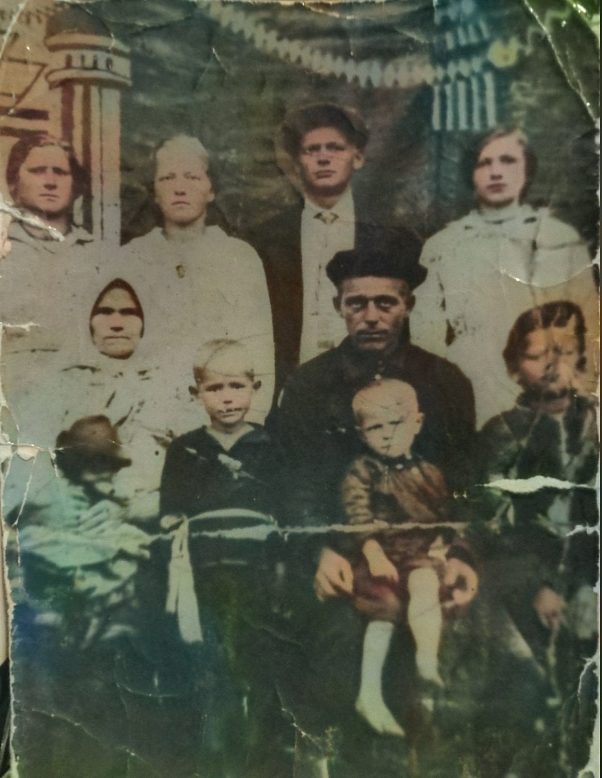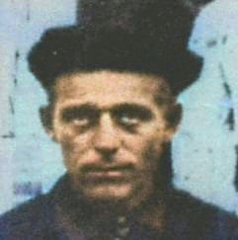
Прадедушка Решетов Егор Савельевич и его семья

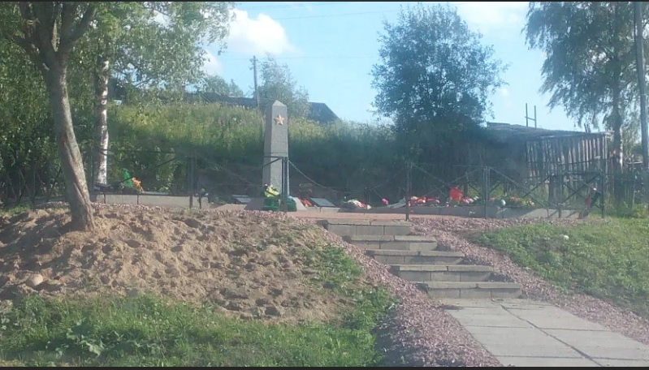
Братская могила с.Шеменичи
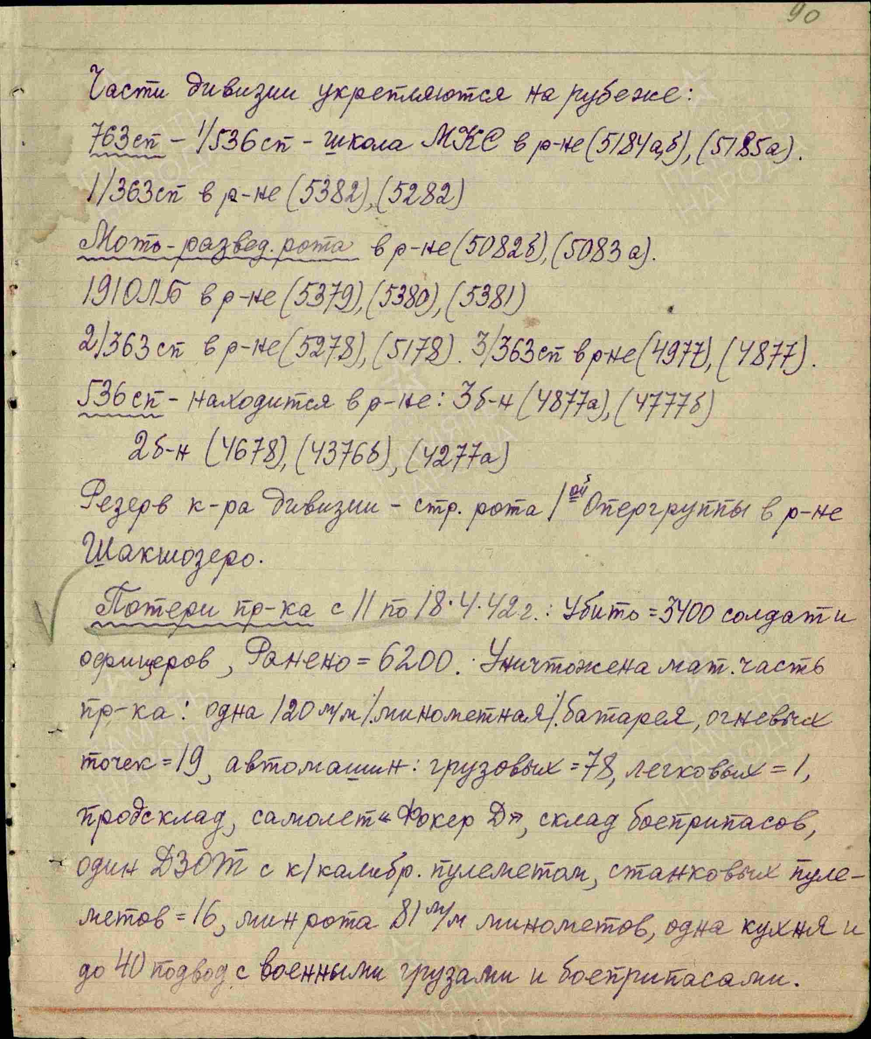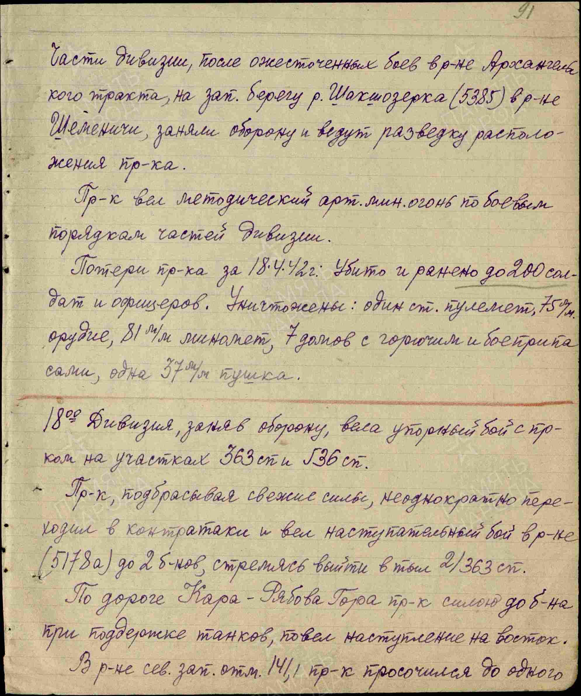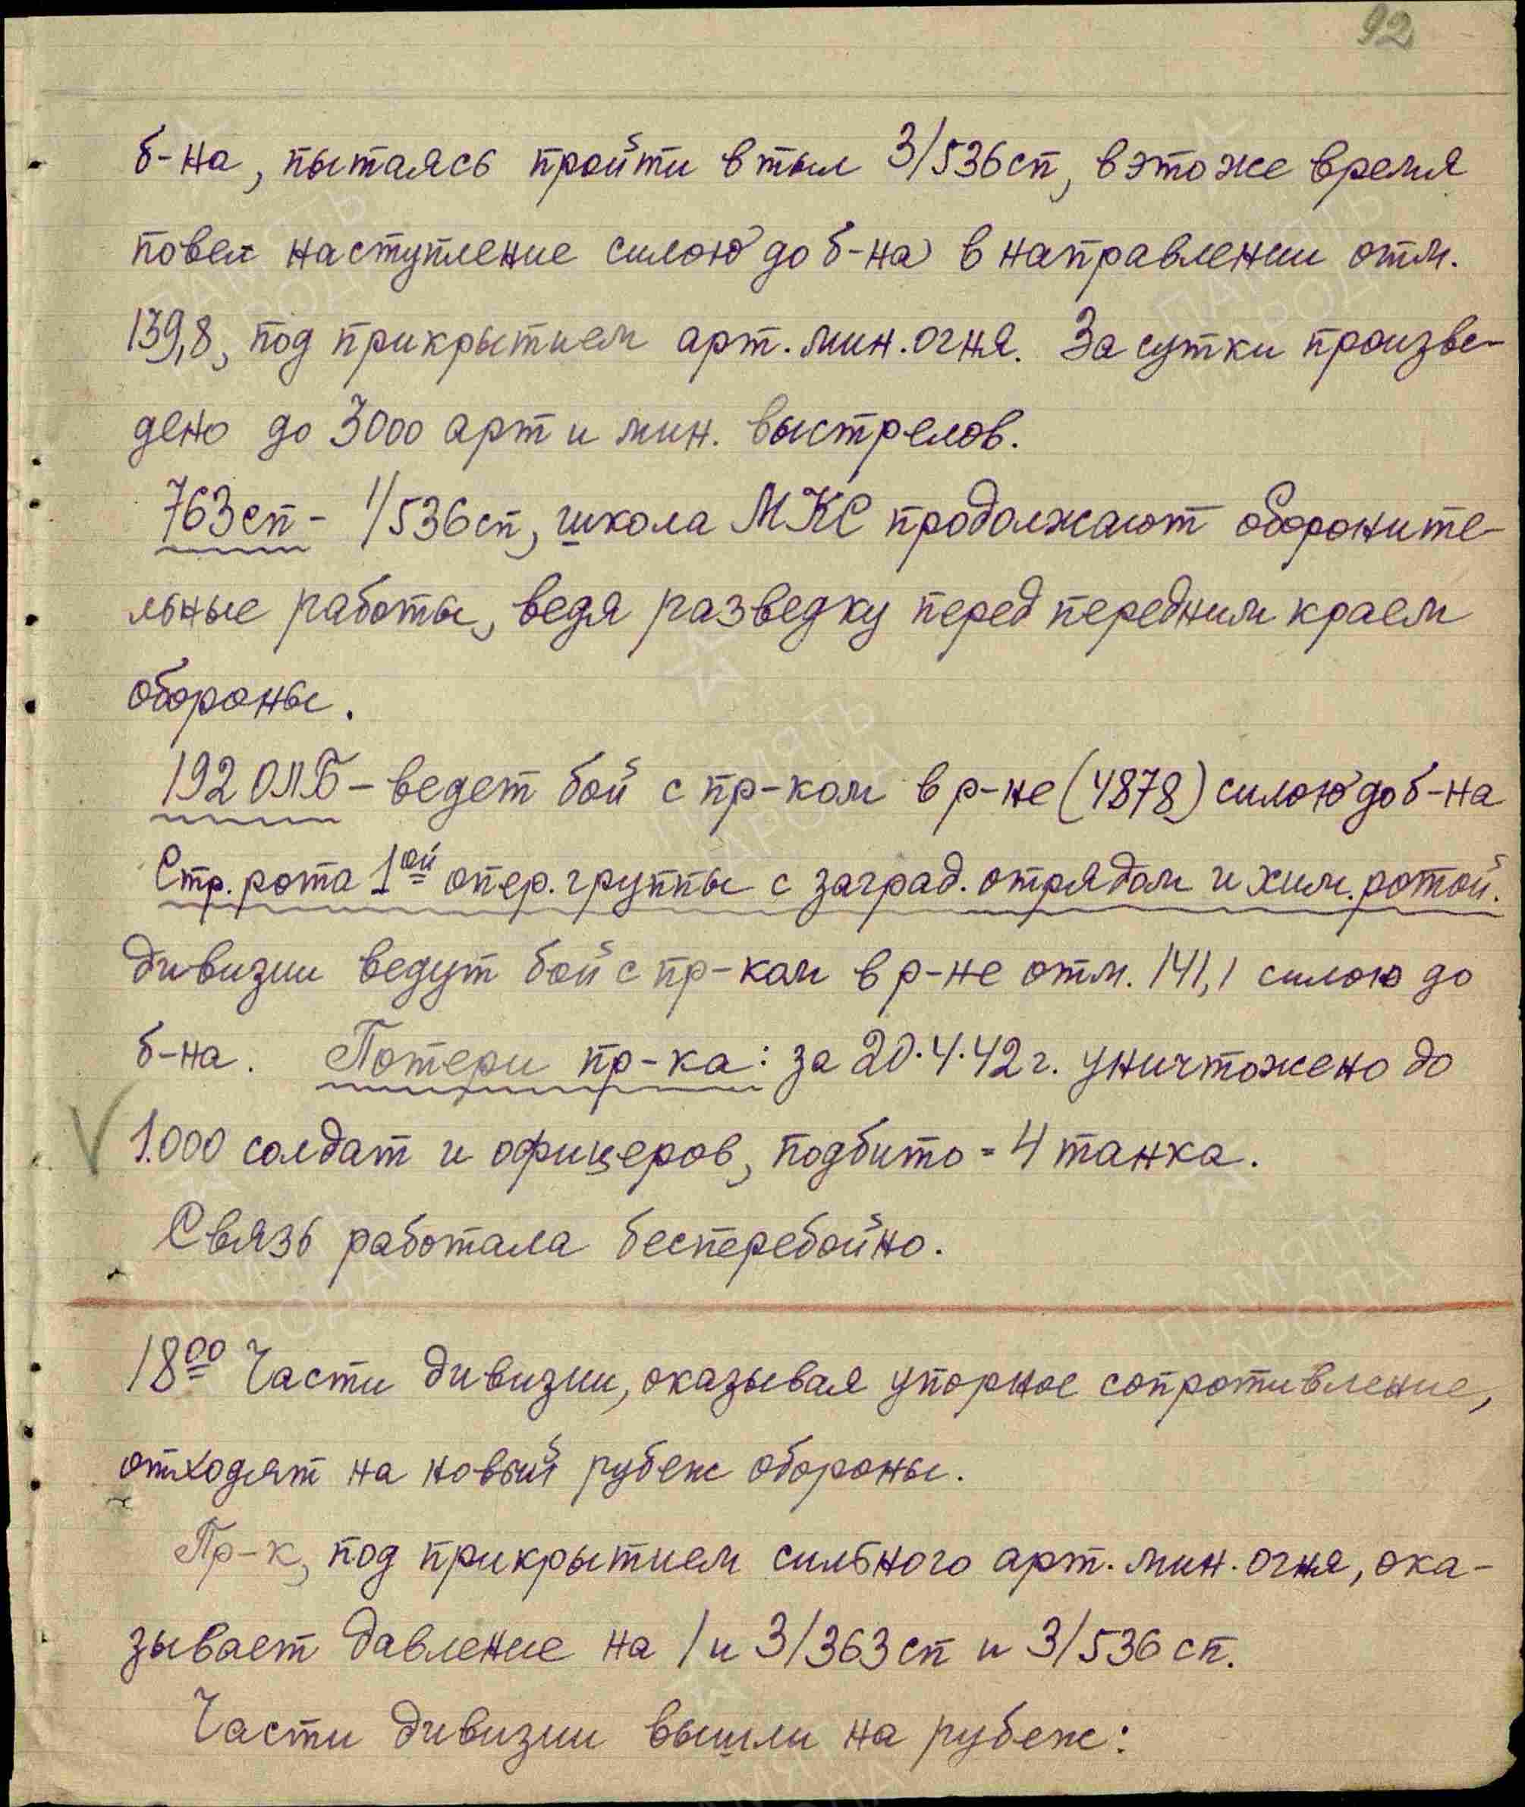
Листы и журнала боевых действий 16-18 апреля 1942г

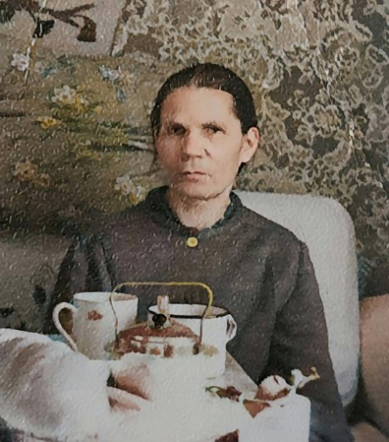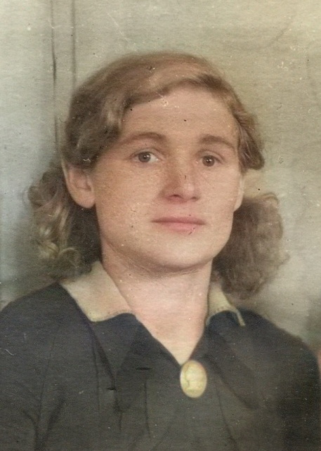
Решетовы Наталья Ивановна и Екатерина Савельевна

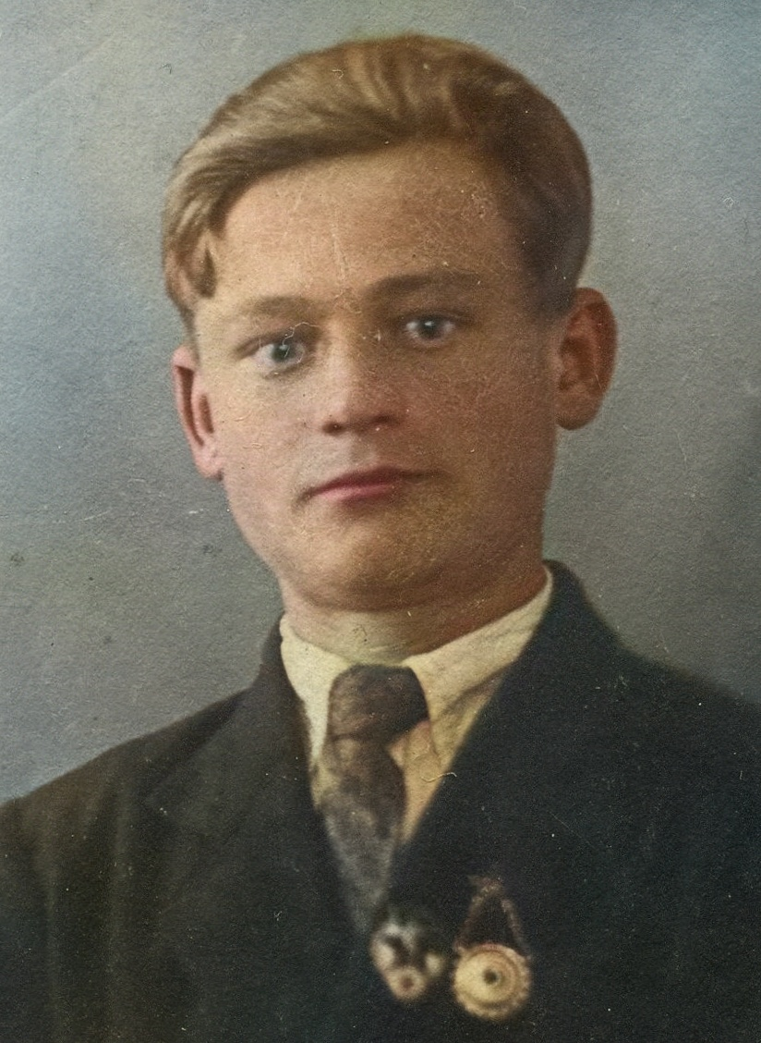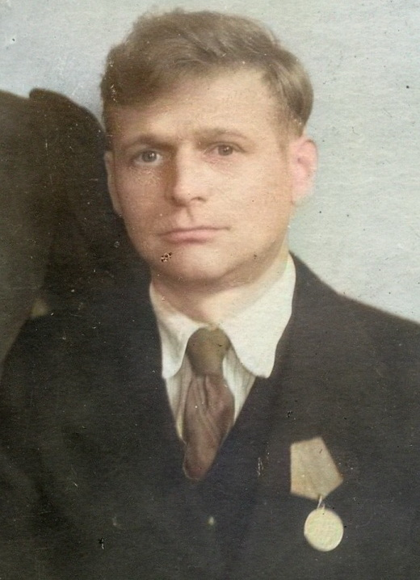
Решетовы Фёдор Савельевич и Игнатий Савельевич

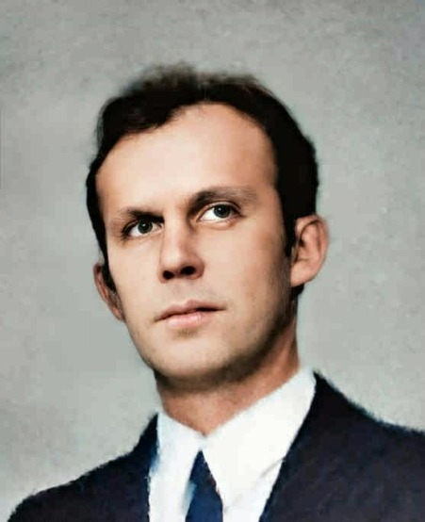 Решетов Михаил Егорович
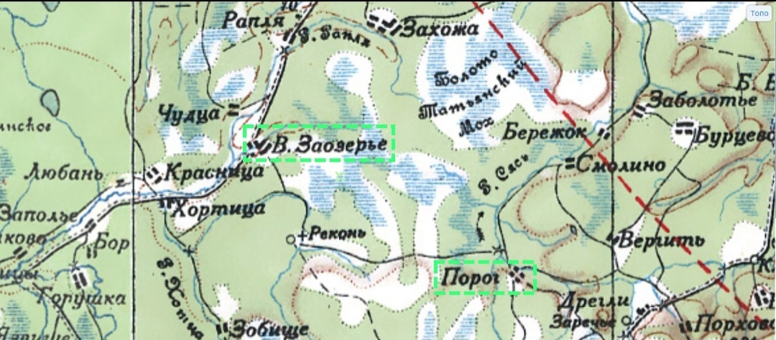Карта Тихвинского уезда
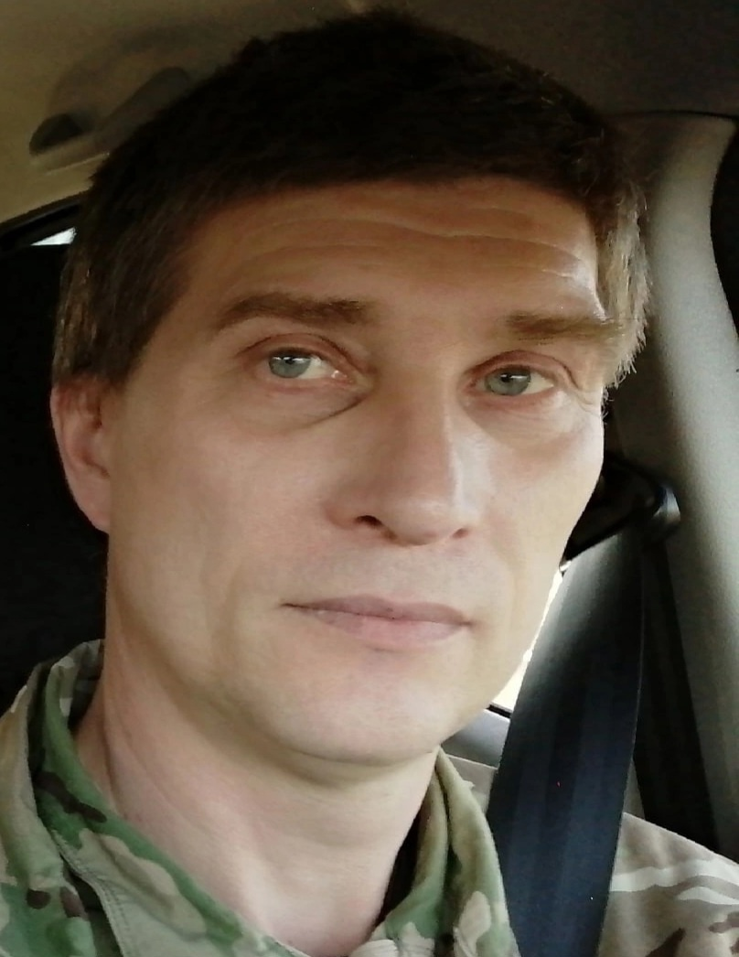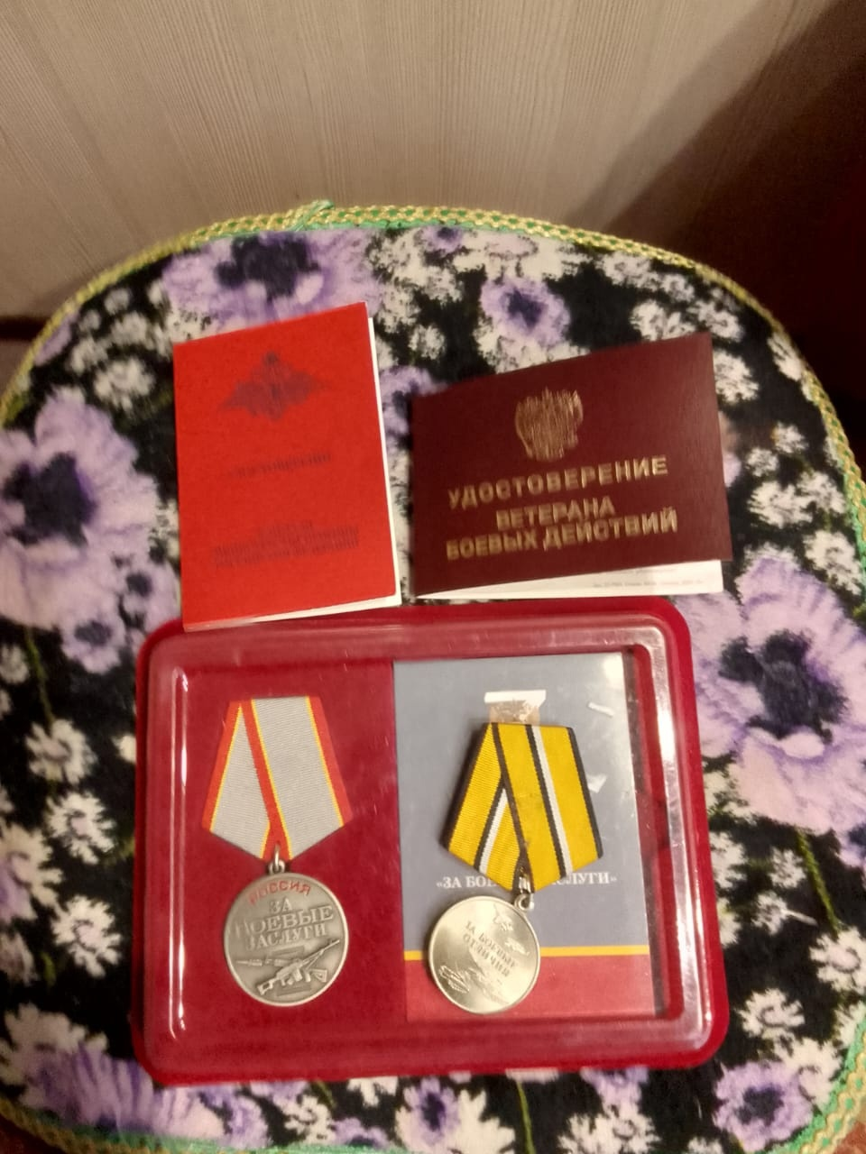
Репин Евгений Евгеньевич и его медали

